MobileTestingScenario_runTestScenario_Instance3_05-Apr-2016_09-38-41_AM_Staging_Page_Navigation.png

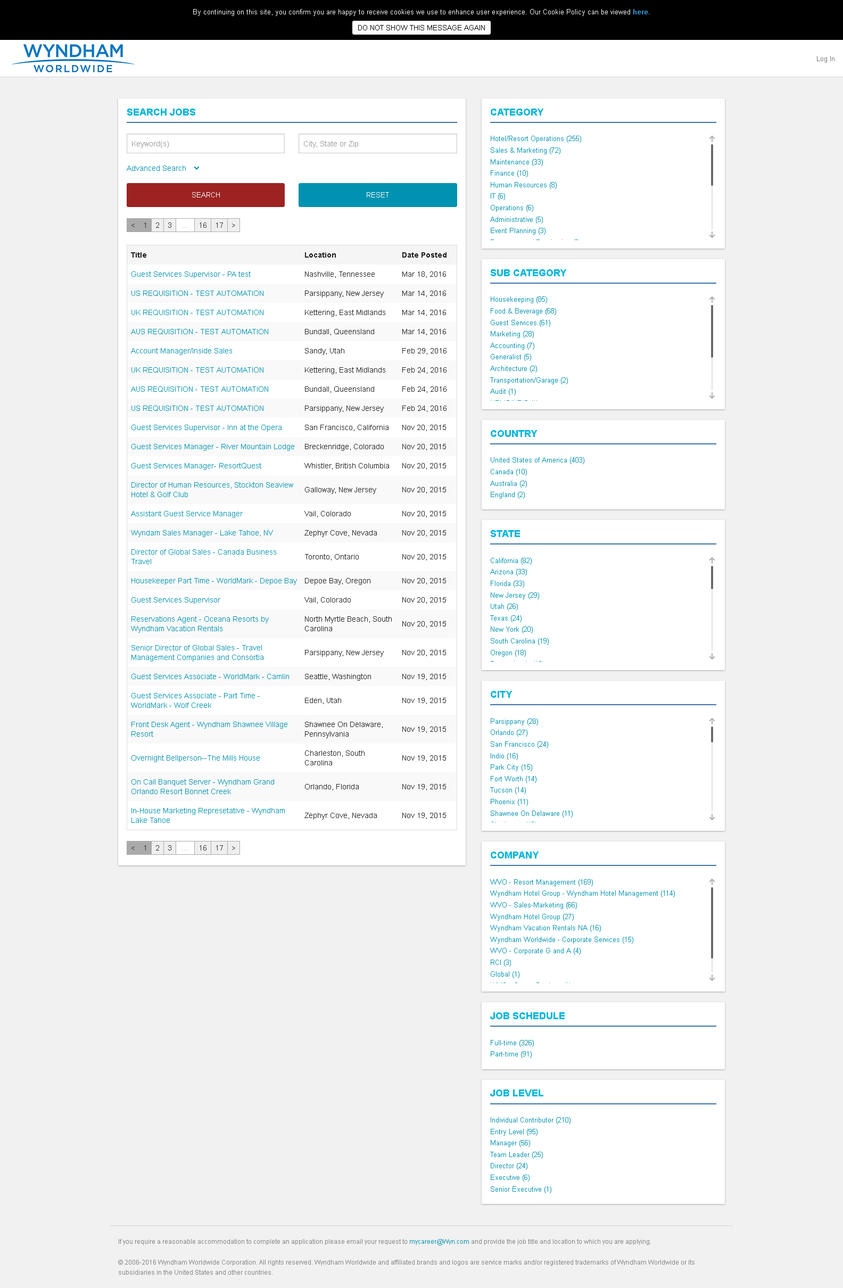

MobileTestingScenario_runTestScenario_Instance3_05-Apr-2016_09-39-13_AM_Create_Account.png

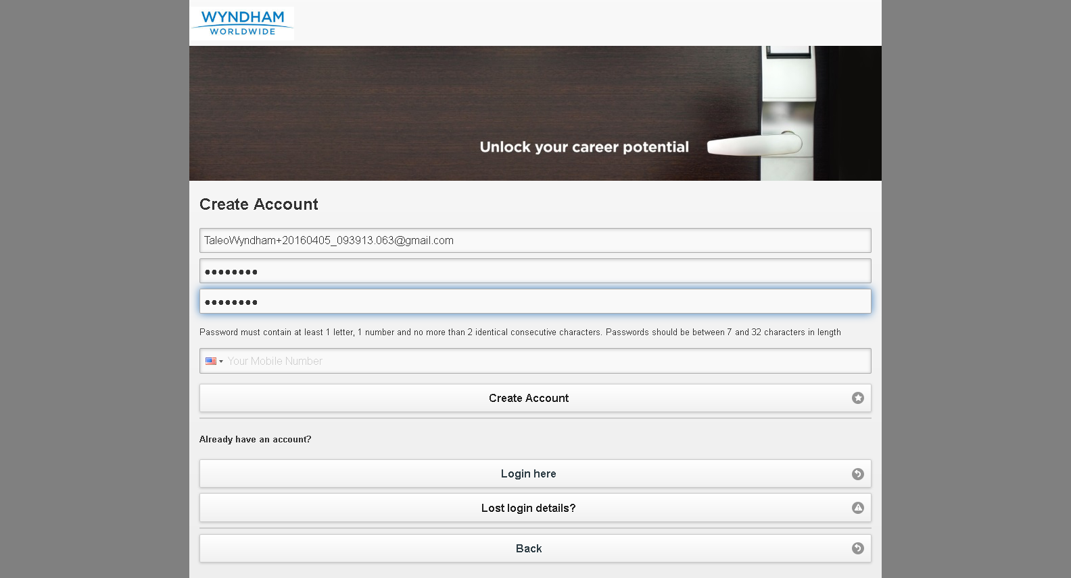

MobileTestingScenario_runTestScenario_Instance3_05-Apr-2016_09-39-29_AM_Continue.png

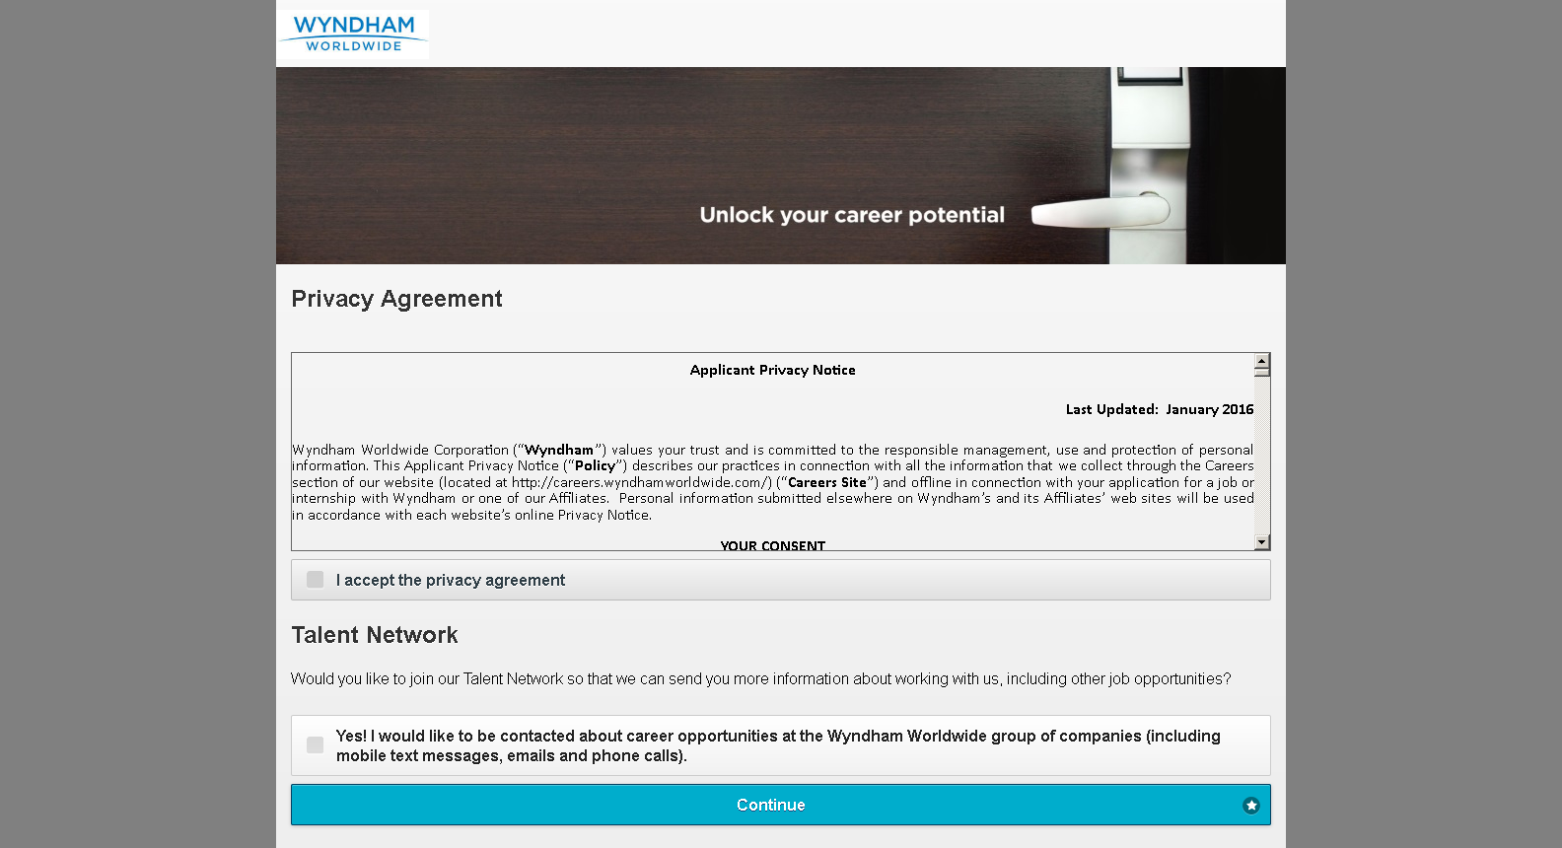

MobileTestingScenario_runTestScenario_Instance3_05-Apr-2016_09-39-29_AM_Create_Account.png



MobileTestingScenario_runTestScenario_Instance3_05-Apr-2016_09-39-35_AM_privacyAgreement.png

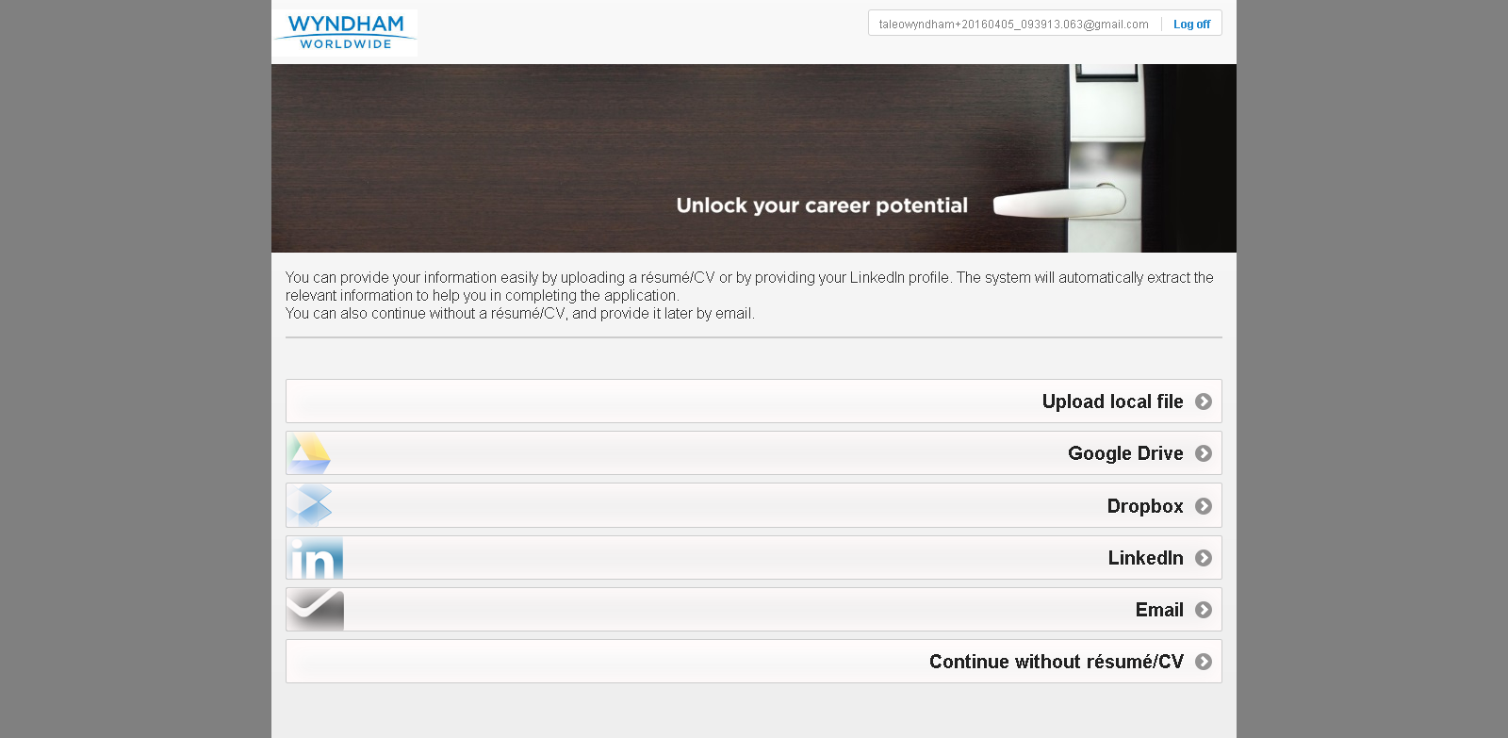

MobileTestingScenario_runTestScenario_Instance3_05-Apr-2016_09-39-35_AM_Resume_Option.png



MobileTestingScenario_runTestScenario_Instance3_05-Apr-2016_09-39-47_AM_Dropbox_Option.png

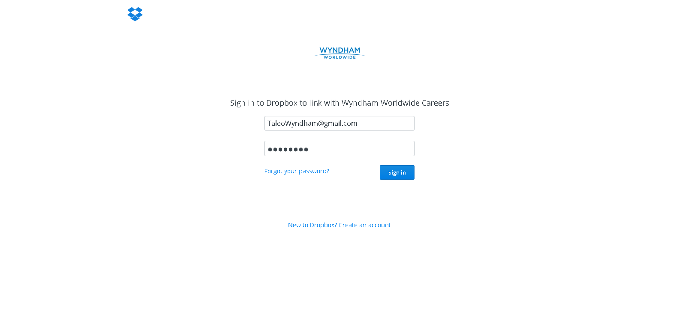

MobileTestingScenario_runTestScenario_Instance3_05-Apr-2016_09-40-01_AM_Dropbox_Option.png

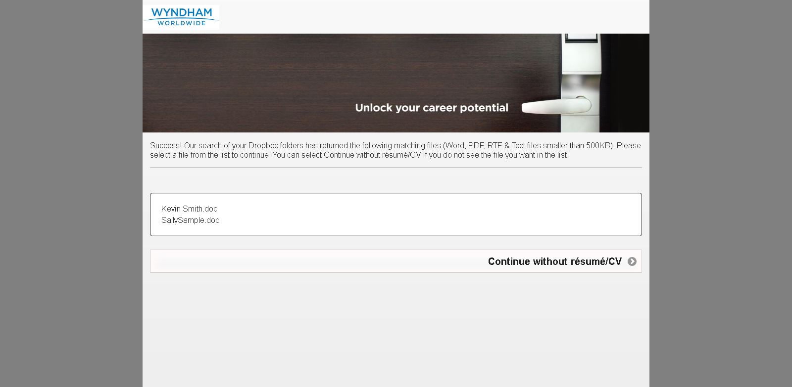

MobileTestingScenario_runTestScenario_Instance3_05-Apr-2016_09-40-07_AM_Dropbox_Option.png

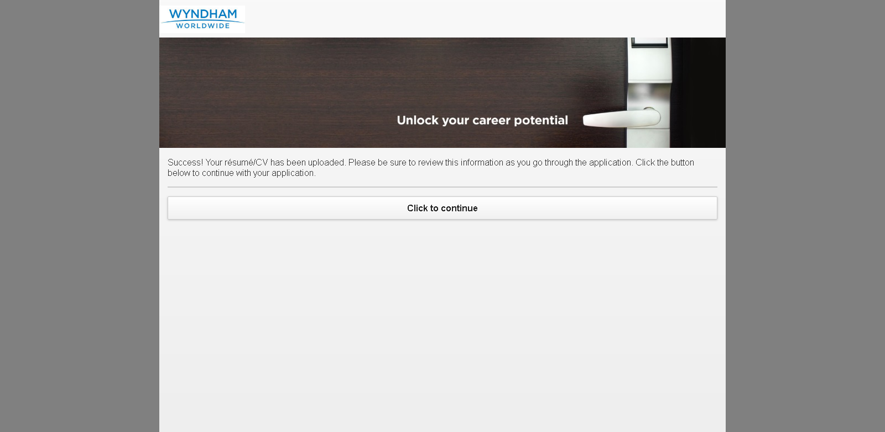

MobileTestingScenario_runTestScenario_Instance3_05-Apr-2016_09-40-51_AM_Tell_us_about_yourself.png

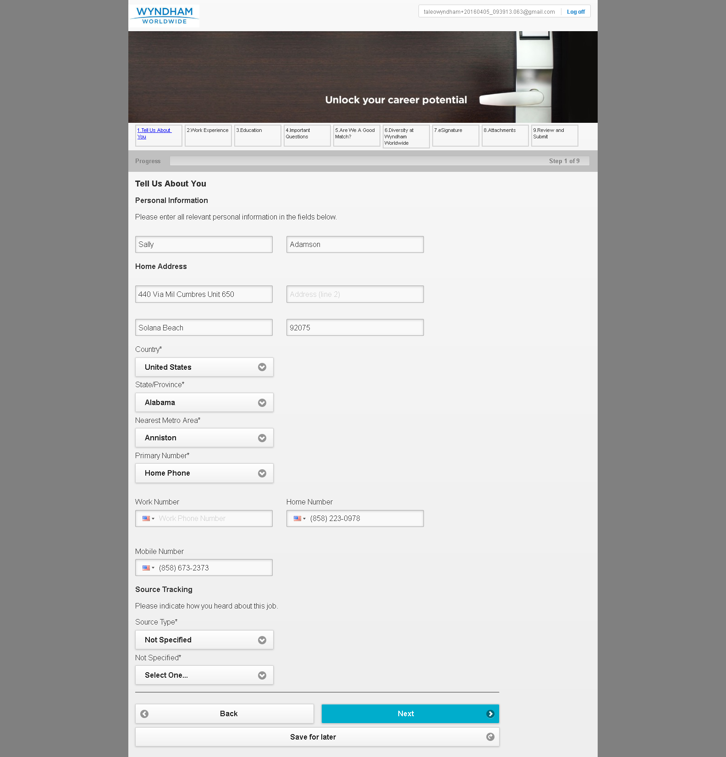

MobileTestingScenario_runTestScenario_Instance3_05-Apr-2016_09-41-02_AM_Tell_us_about_yourself.png

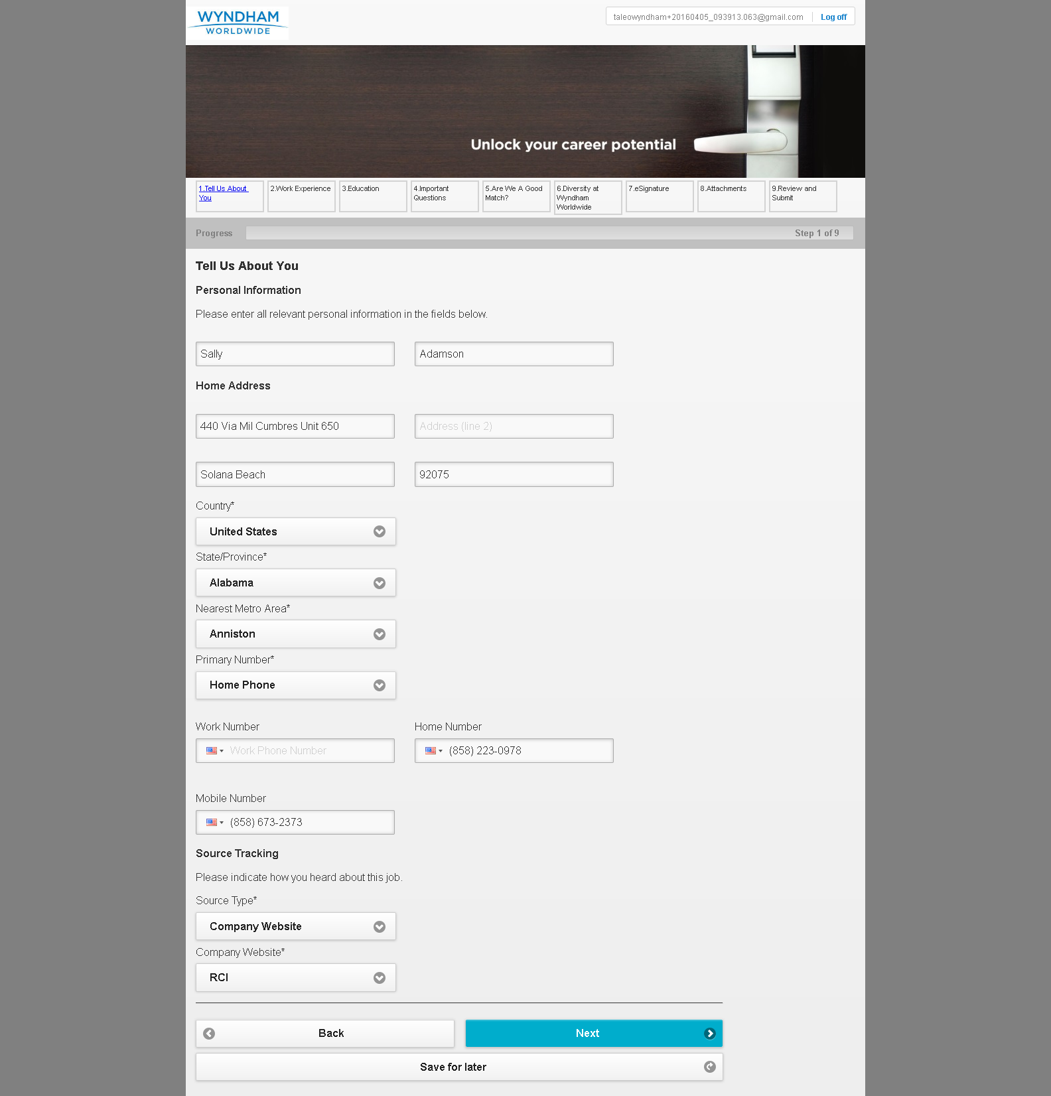

MobileTestingScenario_runTestScenario_Instance3_05-Apr-2016_09-41-13_AM_Work_Experience.png

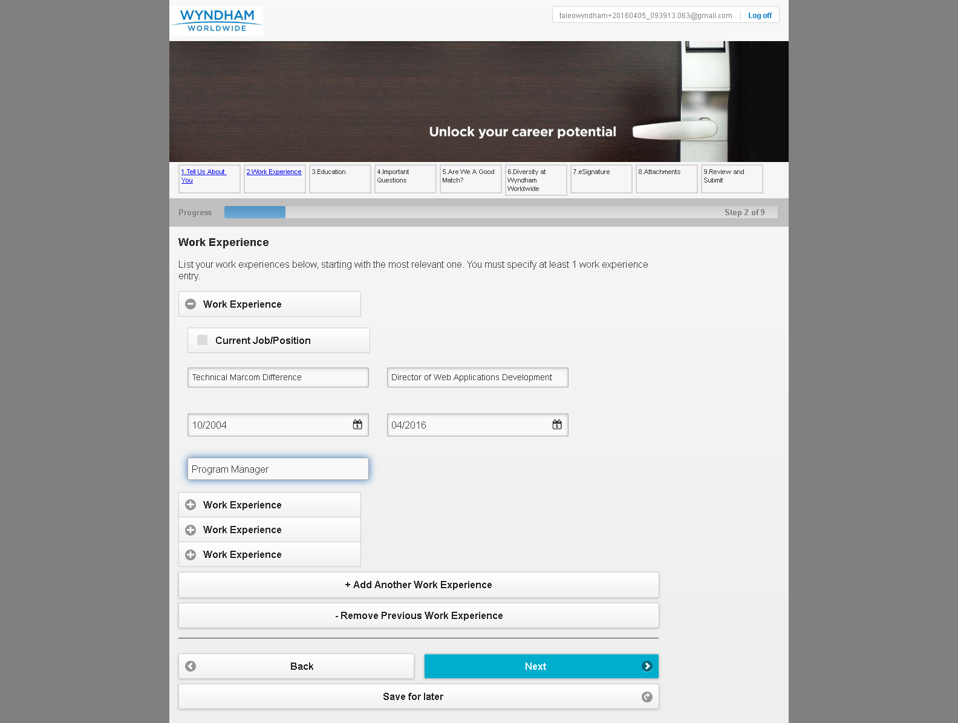

MobileTestingScenario_runTestScenario_Instance3_05-Apr-2016_09-41-30_AM_Education.png

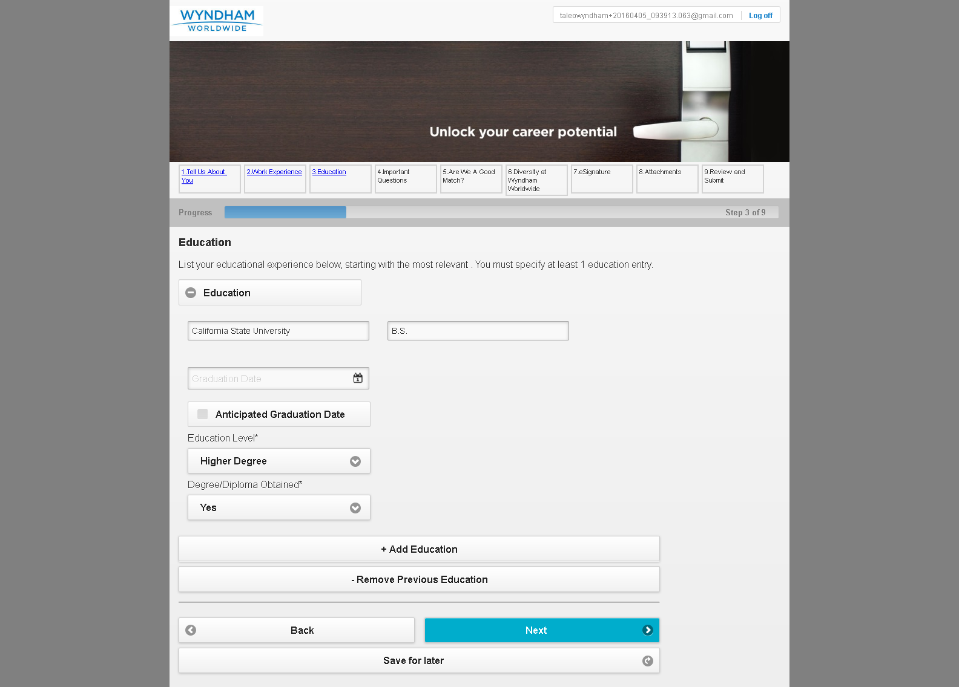

MobileTestingScenario_runTestScenario_Instance3_05-Apr-2016_09-41-37_AM_Questions.png

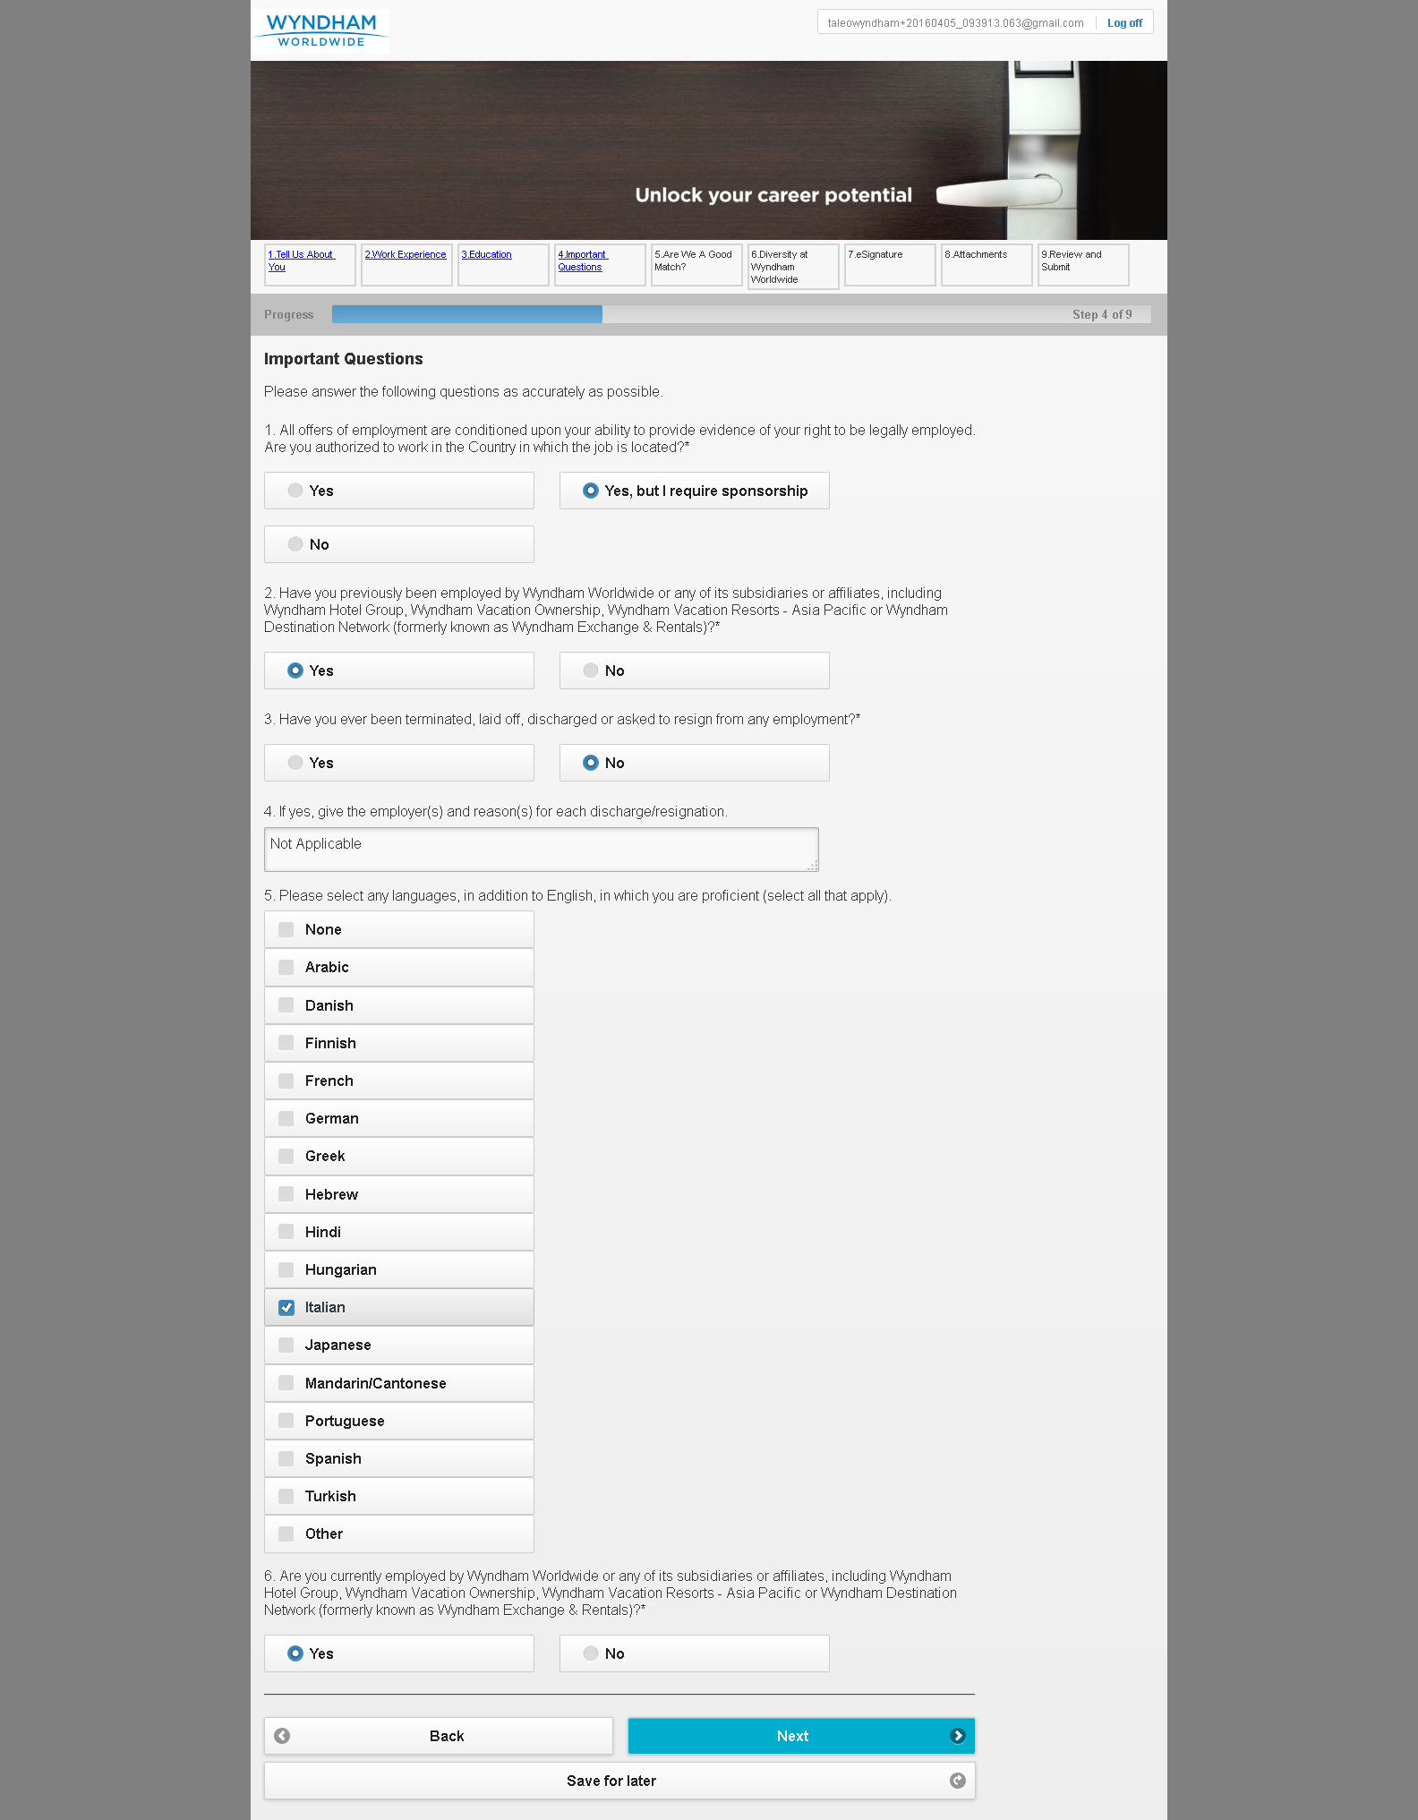

MobileTestingScenario_runTestScenario_Instance3_05-Apr-2016_09-41-44_AM_Are_we_good_Match.png

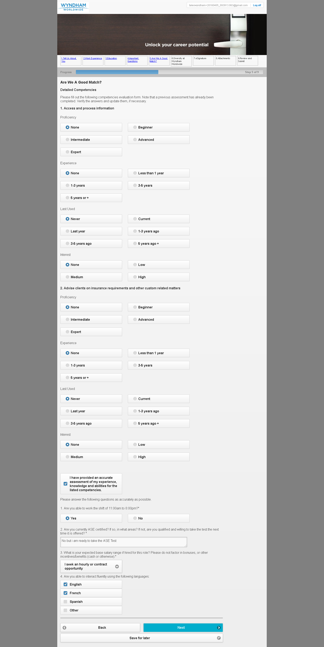

MobileTestingScenario_runTestScenario_Instance3_05-Apr-2016_09-42-07_AM_Diversity.png

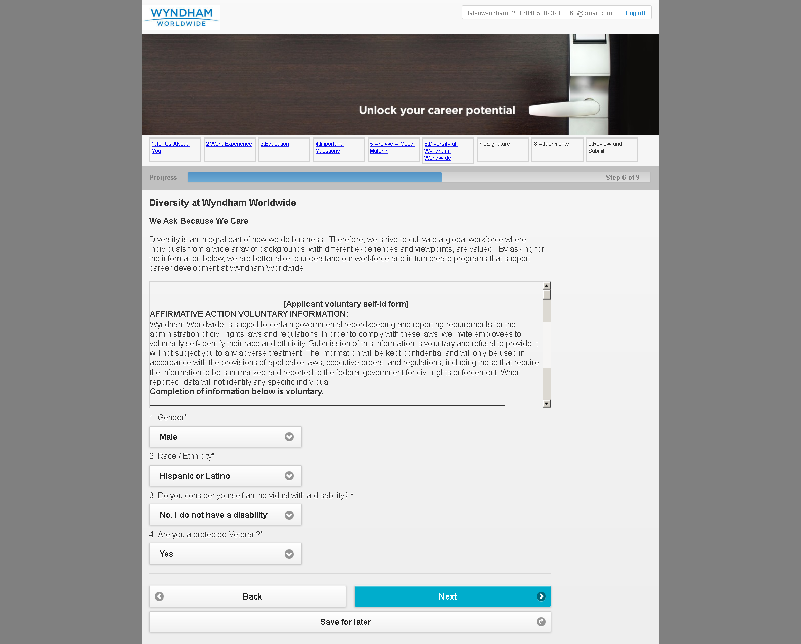

MobileTestingScenario_runTestScenario_Instance3_05-Apr-2016_09-42-15_AM_eSignature.png

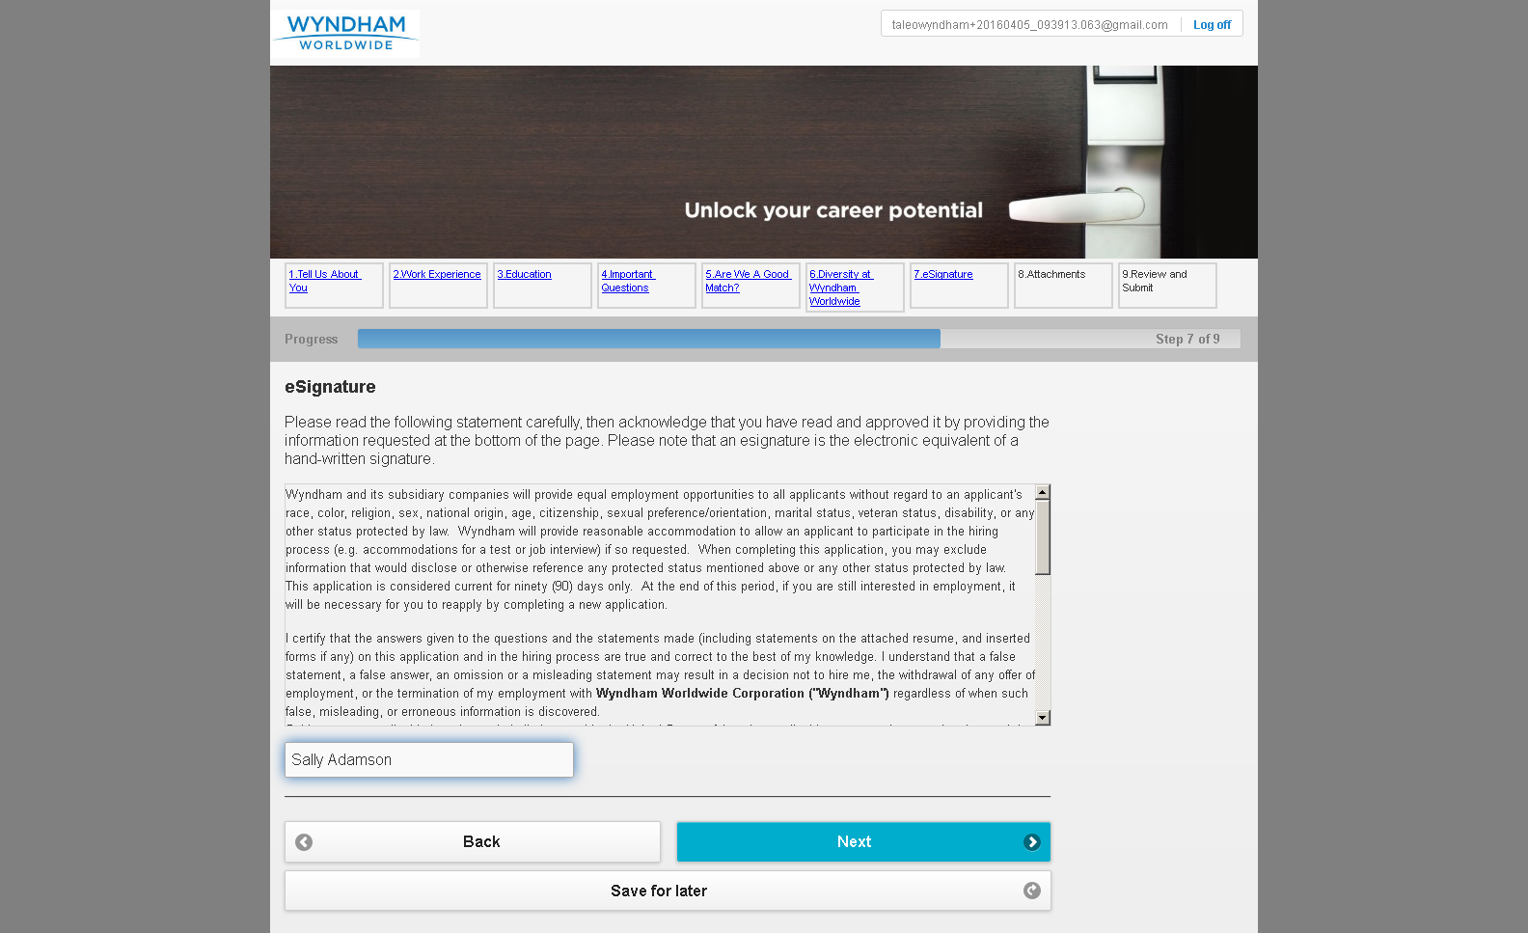

MobileTestingScenario_runTestScenario_Instance3_05-Apr-2016_09-42-20_AM_Attachment.png

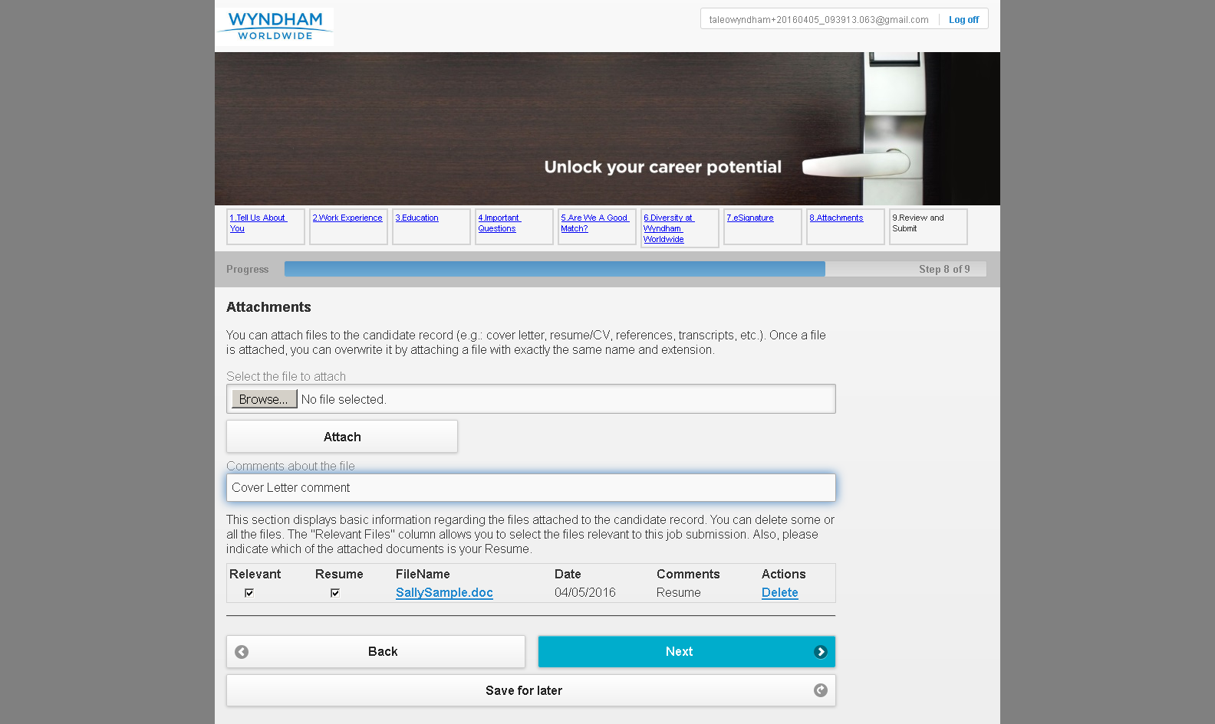

MobileTestingScenario_runTestScenario_Instance3_05-Apr-2016_09-42-31_AM_Review_and_Submit.png

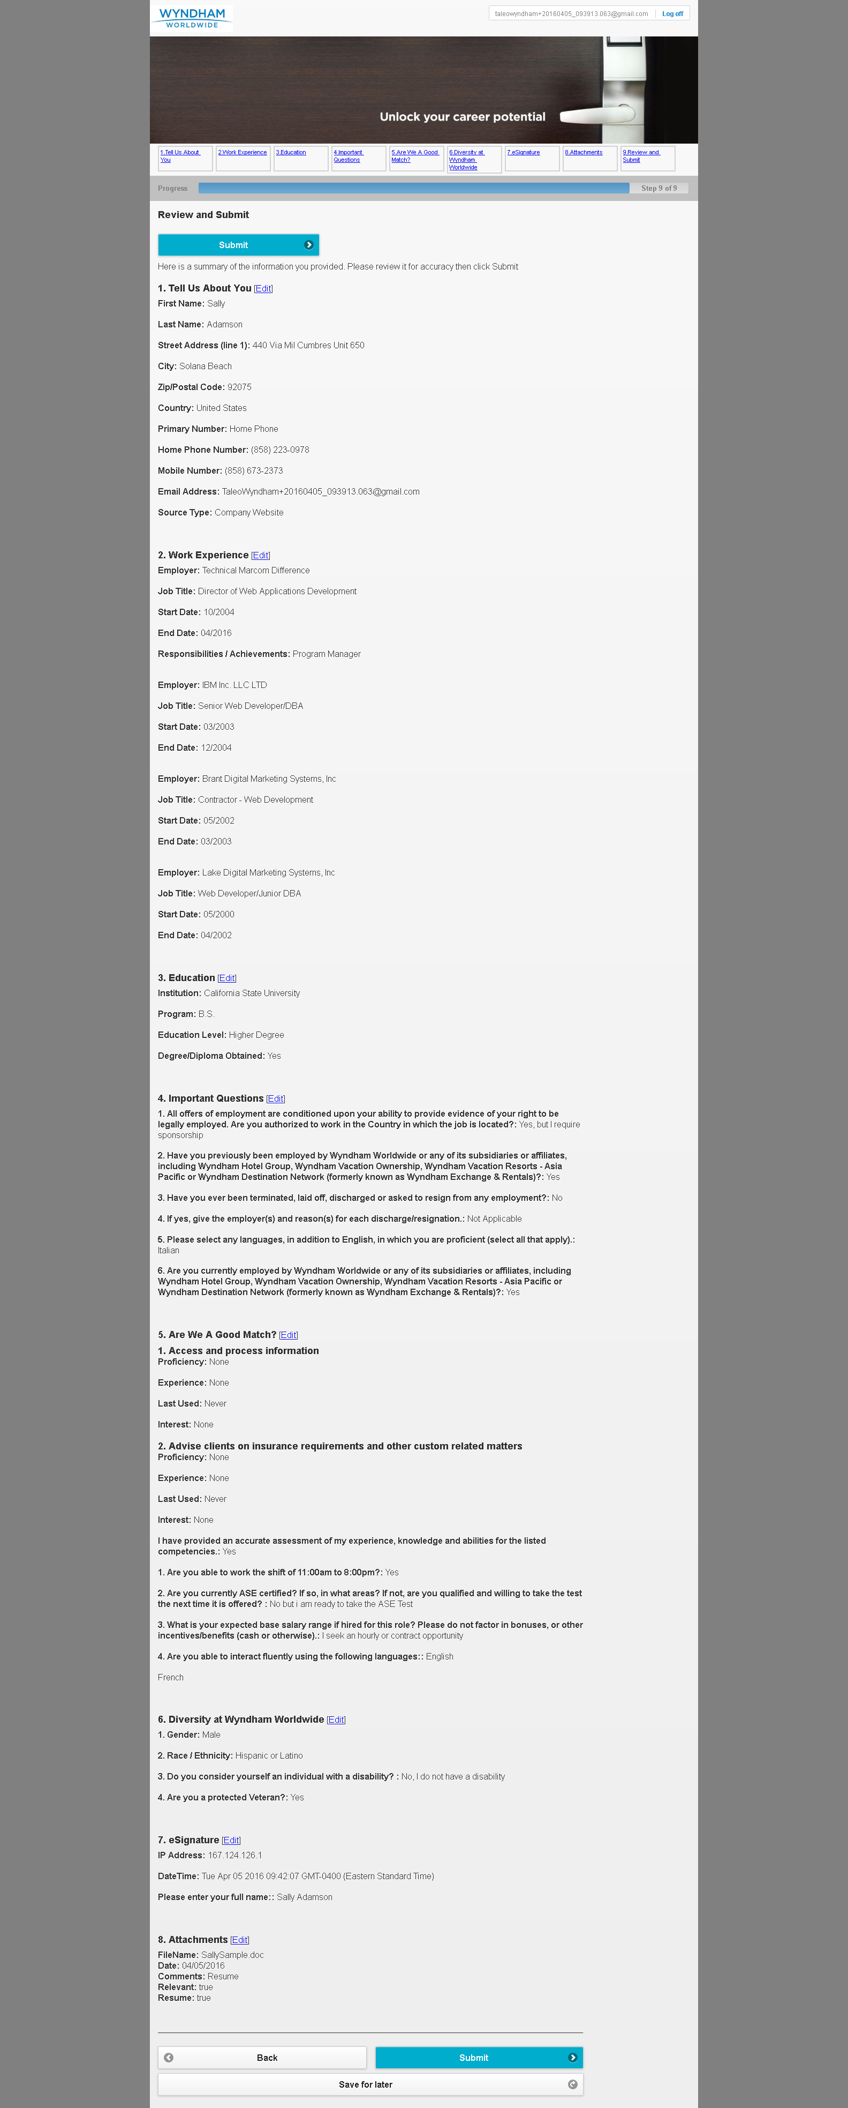

MobileTestingScenario_runTestScenario_Instance3_05-Apr-2016_09-42-42_AM_Application_Completed.png

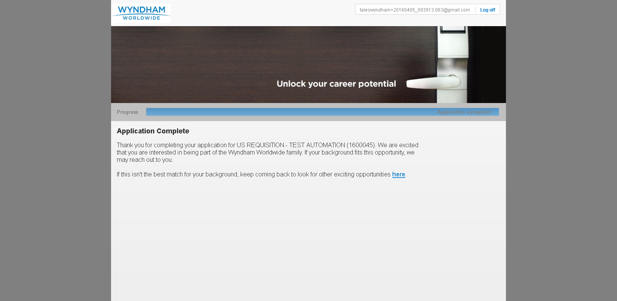

MobileTestingScenario_runTestScenario_Instance3_05-Apr-2016_09-42-54_AM_CRM_Loop_Validation.png

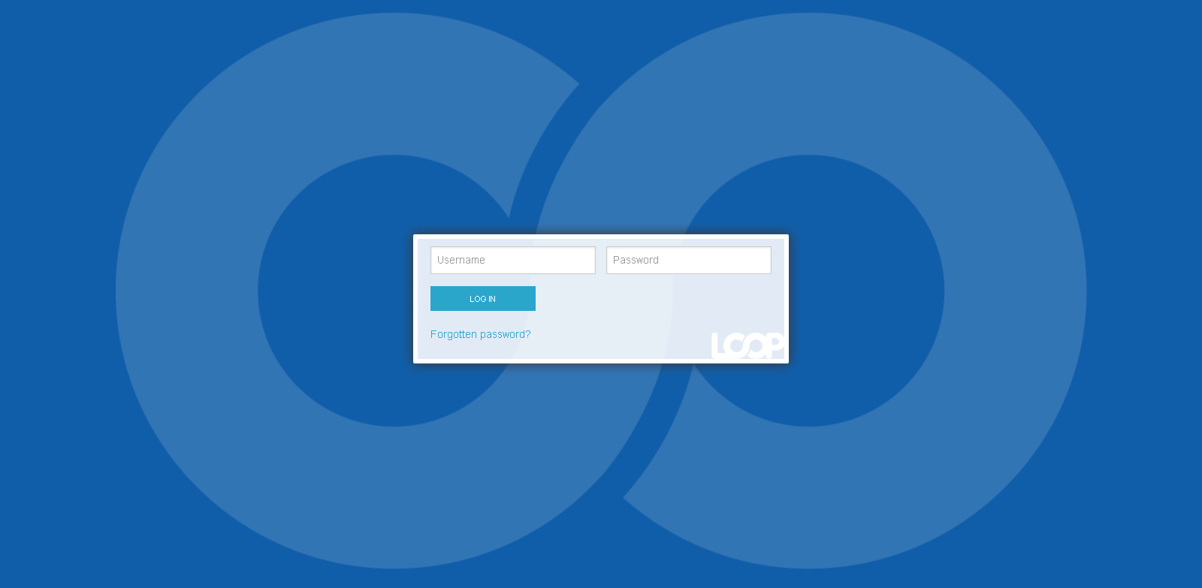

MobileTestingScenario_runTestScenario_Instance3_05-Apr-2016_09-43-02_AM_CRM_Loop_Validation.png

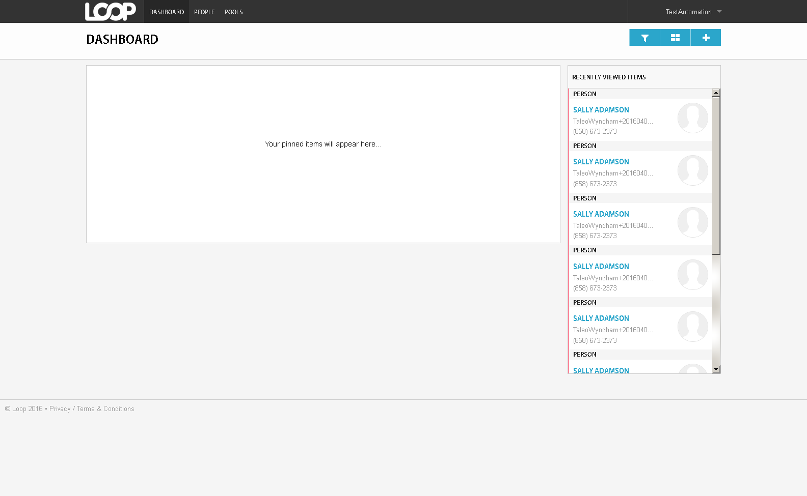

MobileTestingScenario_runTestScenario_Instance3_05-Apr-2016_09-43-22_AM_CRM_Loop_Validation.png

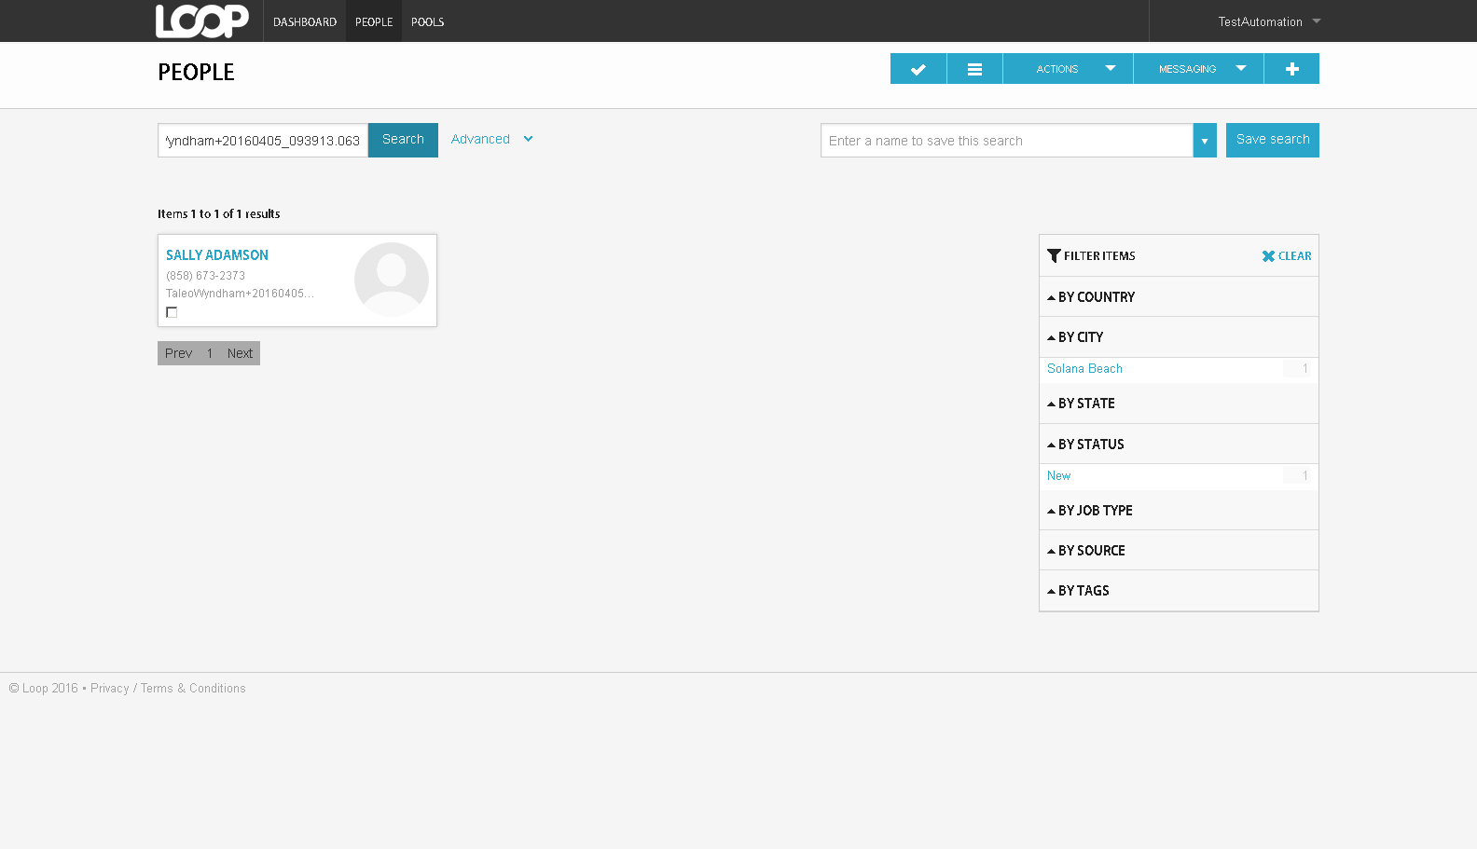

MobileTestingScenario_runTestScenario_Instance3_05-Apr-2016_09-43-28_AM_CRM_Loop_Validation.png

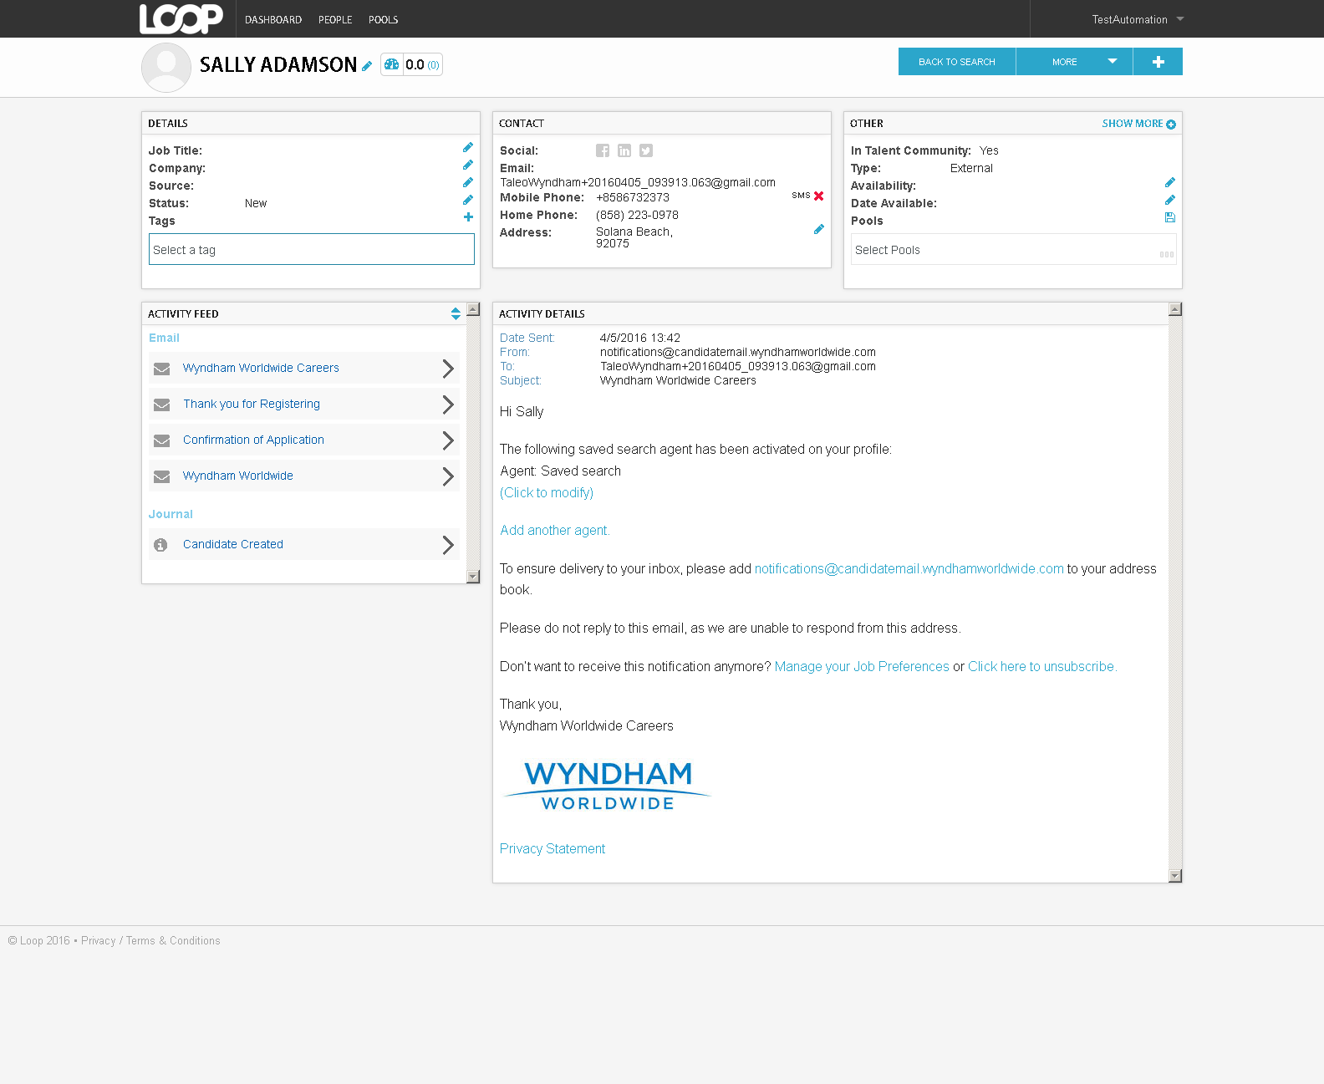

MobileTestingScenario_runTestScenario_Instance3_05-Apr-2016_09-43-29_AM_CRM_Loop_Validation.png

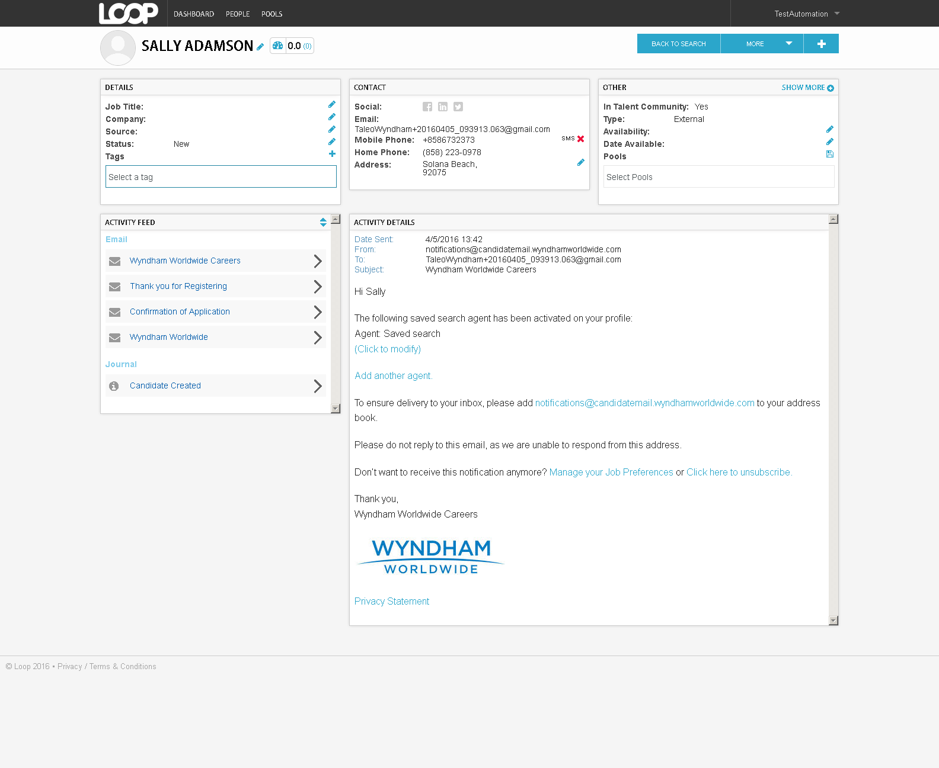

MobileTestingScenario_runTestScenario_Instance3_05-Apr-2016_09-43-34_AM_CRM_Loop_Validation.png

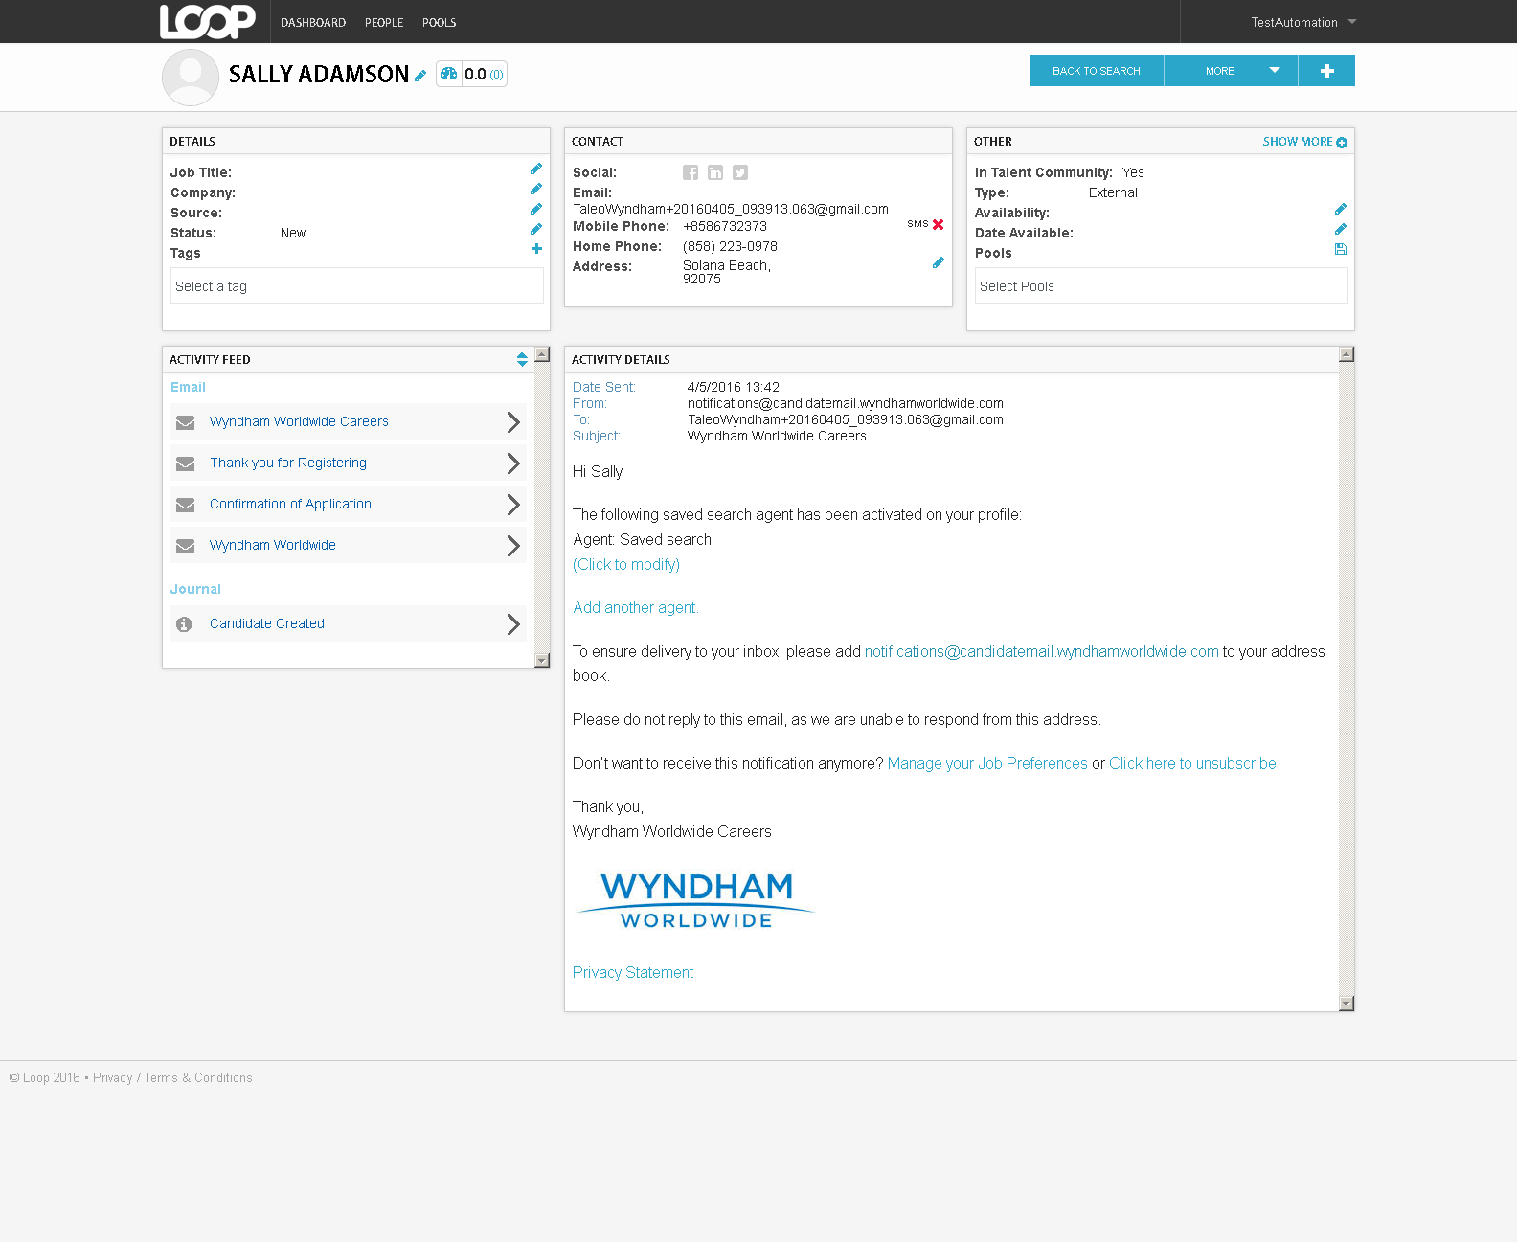

MobileTestingScenario_runTestScenario_Instance3_05-Apr-2016_09-43-35_AM_CRM_Loop_Validation.png

